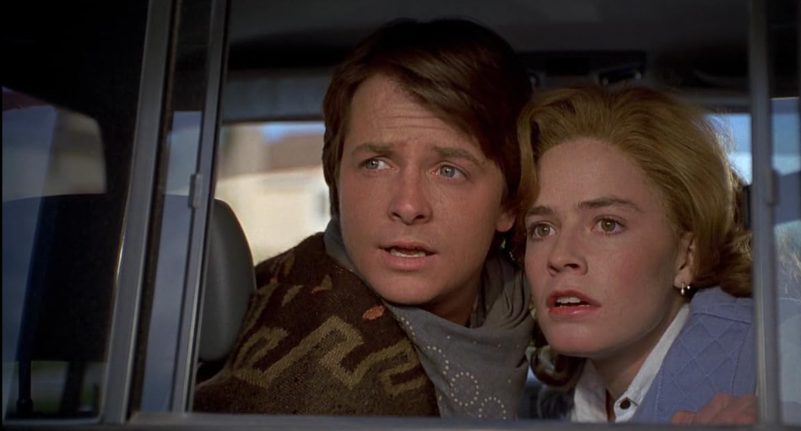

# 1885

# Indios

* El desierto en 1885.
* **1885** fue un año un siglo antes de la época moderna de [Marty McFly](https://backtothefuture.fandom.com/wiki/Marty_McFly) : [1985.](https://backtothefuture.fandom.com/wiki/1985) Habían pasado 20 años desde la fundación de [Hill Valley](https://backtothefuture.fandom.com/wiki/Hill_Valley) y se celebró un [festival para honrar el aniversario.](https://backtothefuture.fandom.com/wiki/Hill_Valley_Festival)
* El pueblo constaba de dos calles principales de tierra que se cruzaban en [la Plaza del Tribunal](https://backtothefuture.fandom.com/wiki/Courthouse_Square) y la construcción de un nuevo [juzgado del condado y una torre del reloj](https://backtothefuture.fandom.com/wiki/Hill_Valley_Courthouse) . Una de las calles conducía a la [estación de tren de Hill Valley](https://backtothefuture.fandom.com/wiki/Hill_Valley_Train_Station) .
* La mayor parte del paisaje circundante eran montañas y valles con árboles de hoja caduca y más allá desierto con mesetas al norte de la ciudad y el barranco al sureste de la ciudad.

# 1955

" *Bueno, ahora estás sano y salvo, de nuevo en el buen y viejo año 1955* ".

—Lorraine Baines

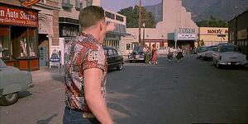

[Biff Tannen](https://backtothefuture.fandom.com/wiki/Biff_Tannen) y [Lorraine Baines](https://backtothefuture.fandom.com/wiki/Lorraine_Baines) en 1955.

* **1955** fue un año exactamente 30 años antes de [1985.](https://backtothefuture.fandom.com/wiki/1985) La vida era más sencilla en comparación con 1985 o [2015](https://backtothefuture.fandom.com/wiki/2015) , aunque no tan anticuada como [1885](https://backtothefuture.fandom.com/wiki/1885) .
* La [Torre del Reloj](https://backtothefuture.fandom.com/wiki/Clock_Tower) funcionó hasta que fue alcanzada por [un rayo](https://backtothefuture.fandom.com/wiki/Lightning) el [12 de noviembre](https://backtothefuture.fandom.com/wiki/November_12) de ese año.

# 1985B

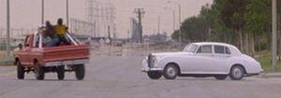

El Rolls-Royce casi es chocado por el camión de Needles.

**1985B** es una [línea de tiempo ABC](https://backtothefuture.fandom.com/wiki/ABC_timeline) y un año del [siglo XX](https://backtothefuture.fandom.com/wiki/20th_century) . Se creó cuando [Marty McFly](https://backtothefuture.fandom.com/wiki/Marty_McFly) regresó de [1885](https://backtothefuture.fandom.com/wiki/1885) y el Dr. [Emmett Brown](https://backtothefuture.fandom.com/wiki/Emmett_Brown) se quedó con [Clara Clayton](https://backtothefuture.fandom.com/wiki/Clara_Clayton) .

El [27 de octubre](https://backtothefuture.fandom.com/wiki/October_27) , Marty regresó de [1885](https://backtothefuture.fandom.com/wiki/1885) y cruzó sano y salvo el puente [Eastwood Ravine](https://backtothefuture.fandom.com/wiki/Shonash_Ravine) en la [máquina del tiempo DeLorean](https://backtothefuture.fandom.com/wiki/DeLorean_time_machine) . Antes de que Marty pudiera reaccionar, una [locomotora diésel](https://backtothefuture.fandom.com/wiki/Diesel_locomotive) chocó contra el DeLorean y lo destrozó.

Más tarde ese día, [Douglas J. Needles](https://backtothefuture.fandom.com/wiki/Douglas_J._Needles) retó a Marty a competir en una carrera de arrancones llamándolo ["gallina"](https://backtothefuture.fandom.com/wiki/Chicken) . Marty se enteró en 1885 de que su antepasado, [Martin McFly](https://backtothefuture.fandom.com/wiki/Martin_McFly) , murió porque le incomodaba que lo llamaran cobarde. No queriendo compartir su destino, Marty decidió no dejar que Needles lo afectara y dio marcha atrás con su [camioneta](https://backtothefuture.fandom.com/wiki/Toyota_Hilux) en lugar de competir con él.

Needles estuvo a punto de chocar con un [Rolls-Royce Silver Cloud I](https://backtothefuture.fandom.com/wiki/Rolls-Royce_Silver_Cloud_I) , y Marty se dio cuenta de que si hubiera corrido contra Needles, habría chocado con él. [Jennifer Parker](https://backtothefuture.fandom.com/wiki/Jennifer_Parker) , quien en [2015](https://backtothefuture.fandom.com/wiki/2015) recibió un [fax](https://backtothefuture.fandom.com/wiki/Fax) que decía que Marty, ya de mediana edad, había sido despedido de su trabajo, presenció cómo el texto del fax desaparecía, es decir, cómo se borraba de la existencia.

Marty y Jennifer viajaron entonces al lugar donde se destruyó el DeLorean. Marty encontró la [fotografía](https://backtothefuture.fandom.com/wiki/Photograph) de Doc y él frente a la torre del reloj del recién construido [Palacio de Justicia de Hill Valley](https://backtothefuture.fandom.com/wiki/Hill_Valley_Courthouse) , tomada en 1885. Sin embargo, la parte que mostraba a Marty había sido quemada.

**1985 A**

**Marty : " *No lo entiendo, Doc. O sea, ¿cómo puede estar pasando todo esto? Es como si estuviéramos en el infierno o algo así.* "**

**Doc : " *No, es Hill Valley, aunque no puedo imaginar que el infierno sea mucho peor* " .**

**—En el** [**laboratorio de Doc**](https://backtothefuture.fandom.com/wiki/Doc%27s_garage) **en 1985A, después de descubrir que George McFly estaba muerto.**

**1985A , también conocido como Biffhorrific 1985 o** [**Hell Valley**](https://backtothefuture.fandom.com/wiki/Hell_Valley) **, fue una** [**línea de tiempo de ABC**](https://backtothefuture.fandom.com/wiki/ABC_timeline) **y un año del** [**siglo XX**](https://backtothefuture.fandom.com/wiki/20th_century) **.**

# 1985

[INICIAR SESIÓN PARA EDITAR](https://auth.fandom.com/signin?redirect=https%3A%2F%2Fbacktothefuture.fandom.com%2Fwiki%2F1985%3Fveaction%3Dedit&uselang=en)

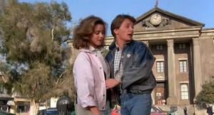

[Marty](https://backtothefuture.fandom.com/wiki/Marty_McFly) **y** [**Jennifer**](https://backtothefuture.fandom.com/wiki/Jennifer_Parker) **en** [**Courthouse Square**](https://backtothefuture.fandom.com/wiki/Courthouse_Square) **en 1985.**

**1985 fue un año del** [**siglo XX**](https://backtothefuture.fandom.com/wiki/20th_century) **. Era el presente para** [**Marty McFly**](https://backtothefuture.fandom.com/wiki/Marty_McFly) **antes de regresar a** [**1955**](https://backtothefuture.fandom.com/wiki/1955) **, y era su destino previsto para regresar.**

**Para 1985,** [**Hill Valley**](https://backtothefuture.fandom.com/wiki/Hill_Valley) **había experimentado un crecimiento en sus barrios y suburbios circundantes. El centro perdió dinamismo a medida que los intereses comerciales se desplazaban hacia la zona** [**del centro comercial Twin Pines**](https://backtothefuture.fandom.com/wiki/Twin_Pines_Mall) **, en el antiguo emplazamiento del** [**rancho Twin Pines**](https://backtothefuture.fandom.com/wiki/Twin_Pines_Ranch) **, así como a las antiguas zonas residenciales de la ciudad (véase** [**John F. Kennedy Drive**](https://backtothefuture.fandom.com/wiki/John_F._Kennedy_Drive) **). Una comunidad conocida como** [**Hilldale**](https://backtothefuture.fandom.com/wiki/Hilldale) **estaba comenzando la construcción justo al este de Eastwood Ravine.**

**En 1985 se produjo un aumento de los derechos civiles, la agitación cultural y el uso de la informática electrónica.**

**Después de que el viejo** [**Biff Tannen**](https://backtothefuture.fandom.com/wiki/Biff_Tannen) **alterara la historia al viajar en el tiempo desde** [**2015**](https://backtothefuture.fandom.com/wiki/2015) **en** [**la máquina del tiempo DeLorean**](https://backtothefuture.fandom.com/wiki/DeLorean_time_machine) **robada del Dr.** [**Emmett Brown**](https://backtothefuture.fandom.com/wiki/Emmett_Brown) **hasta** [**1955**](https://backtothefuture.fandom.com/wiki/1955) **para darle a su yo más joven el** [***Almanaque deportivo de Grays***](https://backtothefuture.fandom.com/wiki/Grays_Sports_Almanac) **, este año se convirtió en la pesadilla de la** [**línea de tiempo de ABC**](https://backtothefuture.fandom.com/wiki/ABC_timeline) [**1985A**](https://backtothefuture.fandom.com/wiki/1985A) **.**

# 1986A

| |  | **"Sólo si resulta que la realidad no es más que una ilusión holográfica creada por la interacción de partículas subatómicas en una enorme membrana bidimensional".**  **Este artículo cubre un tema que ha sido considerado** [**no canónico**](https://backtothefuture.fandom.com/wiki/Futurepedia:Canon) **tanto por el autor como por los licenciatarios** [***de Regreso al Futuro***](https://backtothefuture.fandom.com/wiki/Back_to_the_Future) **y, por lo tanto, no debe tomarse como parte del universo "real" *de Regreso al Futuro* .** | | --- | --- | |  |
| --- | --- | --- | --- |

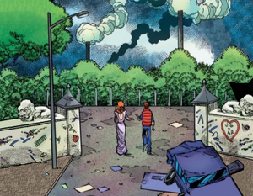

**Marty y Lorraine en la antigua** [**Lyon Estates**](https://backtothefuture.fandom.com/wiki/Lyon_Estates) **en 1986A.**

**1986A era una** [**línea de tiempo de la ABC**](https://backtothefuture.fandom.com/wiki/ABC_timeline) **y un año del** [**siglo XX**](https://backtothefuture.fandom.com/wiki/20th_century) **. Se creó cuando un** [**Biff Tannen**](https://backtothefuture.fandom.com/wiki/Biff_Tannen) **mayor, de** [**2015**](https://backtothefuture.fandom.com/wiki/2015) **, le regaló a su yo más joven, de** [**1955**](https://backtothefuture.fandom.com/wiki/1955) **, un** [**almanaque deportivo**](https://backtothefuture.fandom.com/wiki/Grays_Sports_Almanac) **para enriquecerse. Para ese año, Biff Tannen controlaba** [**Hill Valley**](https://backtothefuture.fandom.com/wiki/Hill_Valley) **, y los residentes lo conocían como** [**Hell Valley**](https://backtothefuture.fandom.com/wiki/Hell_Valley) **.**

# 1973A

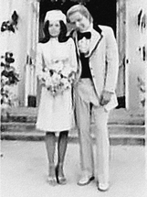

**Biff Tannen se casa con Lorraine Baines McFly en 1973A.**

**1973A fue una** [**línea de tiempo de la ABC**](https://backtothefuture.fandom.com/wiki/ABC_timeline) **y un año del** [**siglo XX**](https://backtothefuture.fandom.com/wiki/20th_century) **. Se creó cuando un** [**Biff Tannen**](https://backtothefuture.fandom.com/wiki/Biff_Tannen) **mayor, de** [**2015,**](https://backtothefuture.fandom.com/wiki/2015) **le regaló a su yo más joven, de** [**1955**](https://backtothefuture.fandom.com/wiki/1955) **, un** [**almanaque deportivo**](https://backtothefuture.fandom.com/wiki/Grays_Sports_Almanac) **para enriquecerse.**

# 2015

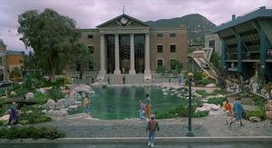

[Plaza del Palacio de Justicia](https://backtothefuture.fandom.com/wiki/Courthouse_Square) **de** [**Hill Valley**](https://backtothefuture.fandom.com/wiki/Hill_Valley) **en 2015.**

**2015 es un año del** [**siglo XXI**](https://backtothefuture.fandom.com/wiki/21st_century) **.**

**El** [**21 de octubre**](https://backtothefuture.fandom.com/wiki/October_21) **de 2015, una hora antes de que su yo pasado llegara con** [**Marty McFly**](https://backtothefuture.fandom.com/wiki/Marty_McFly) **y** [**Jennifer Parker**](https://backtothefuture.fandom.com/wiki/Jennifer_Parker) **, el Dr.** [**Emmett Brown**](https://backtothefuture.fandom.com/wiki/Emmett_Brown) **viajó al pasado para evitar un** [**holocausto nuclear**](https://backtothefuture.fandom.com/wiki/Nuclear_holocaust) **en** [**2045**](https://backtothefuture.fandom.com/wiki/2045) **.**

**Se creó una** [**nueva línea de tiempo**](https://backtothefuture.fandom.com/wiki/2015F) **y la mayoría de las cosas que presenciaron originalmente en 2015 nunca existieron.**